AD7705的操作
- 简介
AD7705是两通道差分输入，16位，前段可编程增益放大器，三线串行接口，可带缓冲级，2.7V~3.3V或4.75V~5.25V操作的ADC。可做低频测量应用。可以由传感器直接输入微弱信号然后产生串行数据输出。
- 引脚描述
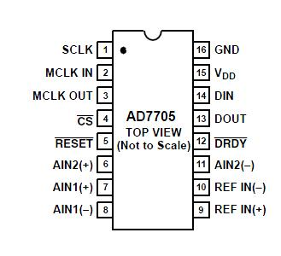
模拟输入/输出：
Pin 2--------MCLK IN-------------系统时钟输入端。可接外部时钟或在2，3间跨接石英/陶瓷晶体。
Pin 3-------MCLK OUT-----------系统时钟输出端。可编程配置为输出(CLKDIS=0)或不输出(CLKDIS=1)时钟信号。当跨接晶体时，必须配置为输出信号。
Pin 6~8,Pin11-------AIN-----------模拟信号输入端。采用双通道差分输入，有四种方式，分别为：
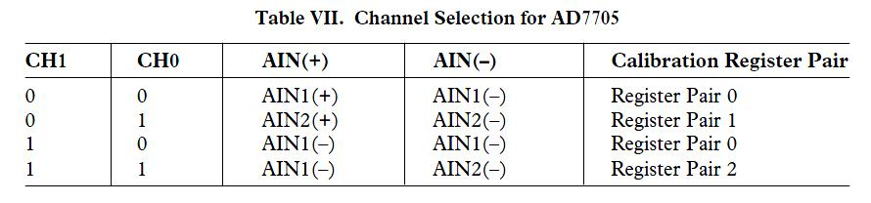
Pin 9~10------------REF IN--------参考电压输入。外接参考电压需要在Vdd~GND之间，而且要保证REFIN(+) > REFIN(-)
Pin 15,16------------Vdd,GND--------电源供应。可以为3.3V也可以为5V。

数字信号输入、输出：
SCLK----------串行时钟输入
DIN------------串行数据输入
DOUT---------串行数据输出
CS-------------片选信号输入，0有效
RESET----------复位信号输入，0有效
DRDY----------数据转换完标志，0有效

外围电路可以这样：
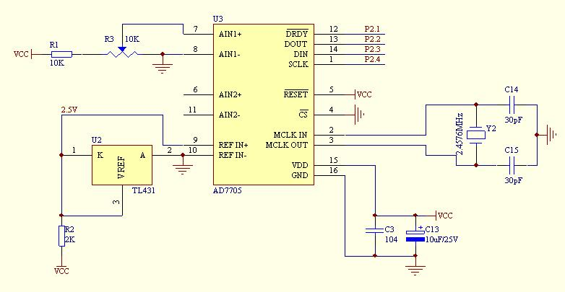
其中TL431为2.5V参考电压源。

- 寄存器描述
AD7705内部有8个寄存器，地址分别如下所示
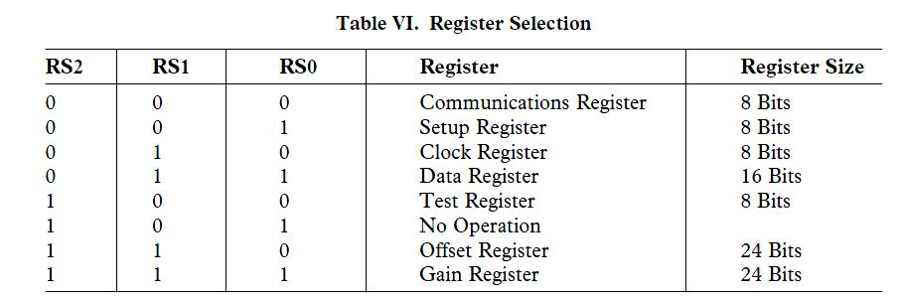
其中第一个寄存器叫通信寄存器，是最基础的寄存器，对其他寄存器的访问都需要经过该寄存器。上电复位时，系统处于待命状态，只能向通信寄存器中写入数据。
1.Communications Register 通信寄存器
Bit 7 | Bit 6 | Bit 5 | Bit 4 | Bit 3 | Bit 2 | Bit 1 | Bit 0
0/DRDY (0) | RS2 (0) | RS1 (0) | RS0 (0) | R/W (0) | STBY (0) | CH1 (0) | CH0 (0)
2.Setup Register 设置寄存器
Bit 7 | Bit 6 | Bit 5 | Bit 4 | Bit 3 | Bit 2 | Bit 1 | Bit 0
MD1 (0) | MD0 (0) | G2 (0) | G1 (0) | G0 (0) | B/U (0) | BUF (0) | FSYNC (1)
3.Clock Register 时钟寄存器
Bit 7 | Bit 6 | Bit 5 | Bit 4 | Bit 3 | Bit 2 | Bit 1 | Bit 0
(0) | (0) | (0) | CLKDIS (0) | CLKDIV (0) | CLK (1) | FS1 (0) | FS0 (1)

4.数据寄存器。
这是一个16位只读寄存器，读时先高位后低位。
5.测试寄存器
不要改变其中的值。
6.

